第２学年 数学科 学習指導案
単元名：データの分布（箱ひげ図）

Ｂグループ 授業 府中町立府中緑ケ丘中学校
廿日市市立大野東中学校
海田町立海田中学校
熊野町立熊野中学校

１ 日 時 令和３年１１月９日（火）２校時 ９：４５ ～ １０：３５
２ 場 所 ２年５組教室
３ 学年・学級 第２学年５組（男子１９名， 女子１６名 計３５名）

生徒の実態

本学年の生徒は，昨年の標準学力調査の結果から，基本問題の正答率が全国平均より－4.3ポイントであり，全体的に基礎基本の定着ができていない実態がある。
本学級の生徒にアンケート調査をした結果，「数学の勉強は大切だ」と感じている生徒が94％，「数学は将来，社会に出た時に役に立つ」と考えている生徒が88％と高い数値であるにもかかわらず，「数学の授業が好きだ」と答えた生徒は65％で，数学に対して苦手意識を持っている生徒が1/3以上いることが分かった。また，「自分の考えが上手く伝わるように工夫している」と「数学の授業で学んだことを普段の生活に活かそうとしている」で否定的な考えの生徒が1/3近くいることも分かった。その中で，数学にかなりの苦手意識のある生徒や，授業に対して支援の必要な生徒もいる。
単元について

本単元は，中学校学習指導要領（平成29年告示）解説の「D（1）データの分布」の事項を受けて設定したものである。小学算数科では，「データの活用」に関する内容として，データを分類整理することや，表やグラフに表すこと，相対度数や確率の基になる割合を学習している。また，それらを活用して，日常生活の具体的な事象を考察し，その特徴を捉えたり，問題解決したりすることに取り組んでいる。中学校数学科において，第１学年では，小学校算数科におけるデータの代表値や散らばりを調べ，統計的に考察したり表現したりする学習を受けて，ヒストグラムや相対度数などの必要性と意味を理解し，それらを用いてデータの傾向を捉え説明することを学習する。第２学年では，四分位範囲や箱ひげ図を用いてデータの分布を比較する方法を学習する。また日常生活の具体的な例として，各地の降水量や最高気温，複数の生徒のシュート成功率のデータの傾向を読み取り，批判的に考察し判断することができるようにする。第３学年では，標本と母集団の関係に着目し，母集団の傾向を推定し判断したり，調査の方法や結果を批判的に考察したりする力を養う。

単元の指導

まず，データの分布を捉える方法として第１学年で学習したヒストグラムや度数折れ線グラフで，比較する集団の数を増やしていき，視覚的に比較がしやすい箱ひげ図の必要性や意味について考えさせたい。また，データを整理して箱ひげ図に表したり，箱ひげ図に表された情報を読み取ったりすることができるようにするために，最小値，第１四分位数，中央値（第２四分位数），第３四分位数，最大値などの値や四分位範囲と箱ひげ図を関連付けて理解させたい。さらに，身のまわりの事象を課題として取り上げ，四分位範囲や箱ひげ図で表された複数の集団のデータの傾向を比較して読み取り，その結果を基に説明するという一連の活動を経験させて，批判的に考察し判断する力を養いたい。
本時では，８月の最高気温のデータの分布から各地の傾向を比較して読み取り，判断したことを説明する活動を経験させることを通して，課題を解決する力を養いたい。本学年の生徒は，１年次に今回使うデータで，ヒストグラムや代表値を用いて，各自でテーマを決めレポートを作成させている。今回の２年次には，１年次で学習していない箱ひげ図を用いて，さらに多様な視点で批判的に考察ができ，深い学びへと繋げていけるように指導していきたい。この単元の終わりには，日常生活の様々な事象に関心を持ち，課題を見つけ，それを解決しようと積極的に行動できる生徒に成長させていきたい。

単元の目標
○ データの分布についての基礎的な概念や原理・法則などを理解するとともに，事象を数学化したり，数学的に解釈したり，数学的に表現・処理したりする技能を身に付ける。
○ 複数の集団のデータの分布に着目し，その傾向を比較して読み取り批判的に考察して判断することができる。
○ データの分布について，数学的活動の楽しさや数学のよさを実感して粘り強く考え，数学を生活や学習に生かそうとする態度，問題解決の過程を振り返って評価・改善しようとする態度，多様な考えを認め，よりよく問題解決しようとする態度を身に付ける。
単元の評価規準

知識・技能 | 思考・判断・表現 | 主体的に学習に取り組む態度
①四分位範囲や箱ひげ図の必要性と意味を理解している。  ②コンピュータなどの情報手段を用いるなどしてデータを整理し箱ひげ図で表すことができる。 | ①四分位範囲や箱ひげ図を用いてデータの分布の傾向を比較して読み取り，批判的に考察し，判断している。 | ①四分位範囲や箱ひげ図の必要性と意味を考えようとしている。  ②データの分布について学んだことを生活や学習に生かそうとしている。  ③四分位範囲や箱ひげ図を活用した問題解決の過程を振り返って評価・改善しようとしている。  ④多様な考えを認め，よりよく問題解決しようとしている。
育成しようとする資質・能力の本単元とのかかわり

【聴く力】
・色々な資料や課題について，主体的に考え，調べることができる。（学び方の学び）
【協働する力・困難を乗り越える力】
・自分の考えや相手の考えを比較し，相手に分かりやすい説明をすることができる。（批判的思考）
・学習した内容を活用して，自分が興味を持ったことを調べ考えることができる。（創造的思考）
指導と評価の計画

（全７時間）
次 | 学習内容（時数） | 評 価
次 | 学習内容（時数） | 重点 | 記録 | 教科の評価規準  （評価方法） | 資質・能力の  評価規準  （評価方法）
１ | 代表値やヒストグラム等を利用し，複数のデータの分布の傾向を比較し，それらを比較する方法の必要性を考える。（１） | 態 |  | 思①（ワークシート）  態②（行動観察） | 学び方の学び  （ワークシート）
２ | 四分位数や四分位範囲の意味を理解し，それらを求めて，箱ひげ図に表す。（２） | 知 |  | 知①（行動観察・ワークシート）
３ | 箱ひげ図から，データの分布の様子を読み取ることができる。 （１） | 知 | 〇 | 知①②（ワークシート）  思①（行動観察）
４（本時） | 箱ひげ図から読み取った情報をもとに比較する方法を考えることができる。 （１） | 思 | 〇 | 思①（ワークシート）  態④（行動観察） | 学び方の学び  （ワークシート）
５ | 四分位範囲や箱ひげ図を用いてデータの分布の傾向を読み取り，批判的に考察し判断することができる。（２） | 態 | 〇 | 態①③（行動観察・ワークシート） | 批判的思考  創造的思考  （ワークシート）

本時の学習

（１）本時の目標
○箱ひげ図を用いて，複数のデータの分布の傾向を比較し，中央値や四分位範囲に着目して，説明することができる。

（２）本時の学習展開
１ 本時の導入（電子黒板を見て活動） （ ５分 ）
2 個人思考（プリントで活動） （ 10 分）
の
４ 本時のまとめ（プリントに戻り活動） （ １０ 分）
３ 集団思考（個人PCで活動） （ 2５ 分）
学習活動 | 指導上の留意事項（◇）  （◆「努力を要する」状況と判断した生徒への指導の手立て） | 評価規準  （評価方法） | 資質・能力の評価  （評価方法）
１ 本時の導入をする。  ○既習事項の確認。  ○本時のめあてを確認する。  めあて：箱ひげ図だから読み取れることをもとに，自分の考えを発表しよう。  ２ 箱ひげ図について復習する。  ○広島のデータを箱ひげ図で表そう。(プリント)  ○課題①：2020年8月の箱ひげ図から読み取れることを発表しよう。  (プリント)  生徒の反応例 ポイント 箱ひげ図の数値を読み取る → 向こう側（箱ひげ図から更に分かる事）  ・東京は最大値が1番高い→1番暑い。 ・広島は中央値が1番高い→1番暑い。 ・北海道は範囲が広い→寒暖差がある。  ・那覇は四分位範囲が狭い→寒暖差ない。 ・那覇は32～33℃ぐらいの日が半分はある。  ３ 複数の箱ひげ図から読み取る。  ○課題②：各地の年代別の最高気温の箱ひげ図からどんなことが読み取れるか発表しよう。(個人PC)  ・個人思考（5分）  ・班活動 （10分）  ・全体発表（10分）  生徒の反応例  ・広島は最大値，中央値，最小値とも近年になるにつれて高くなっているので，地球温暖化が心配である。  ・全体的に見て，那覇は四分位範囲が小さいので，毎年気温の変化が小さい傾向があると分かる。  ４ 本時のまとめをする。  ○本時の振り返りをする。  ○チャレンジ問題：次の図は，2021年8月の札幌，東京，那覇，広島の最高気温を箱ひげ図に表したものです。A～Dのうち，いずれか1つの地域名を答えなさい。また，そう判断した理由も答えなさい。(プリント)  生徒の反応例【概ね満足できる生徒の評価基準（Ｂ）】  ・「C」は那覇だと思います。理由は，四分位範囲が小さいので那覇の傾向と似ているからです。  ・「B」は東京だと思います。理由は，今までの傾向でも東京の中央値が1番高いからです。 | ◇電子黒板で具体的なデータを提示し，本時に必要な知識や用語を復習する。  ◇電子黒板で，視覚的支援をする。  ◇横の図ではなく，縦の図を強調する。  ◇ペア学習を用い基礎知識の定着を図る。  ◇「( )地域の( )は( )だと言える。」などの着目点をしっかり示させる。  ◇最大値→中央値へ，範囲→四分位範囲へ見方を深め，高める。  ◇箱ひげ図から分かる事を発表させる。  ◇個人PCを活用し考察し交流する。  ◆課題①で出てきた中央値や四分位範  囲に着目させ傾向を読み取らせる。  ◆広島が比較しやすい事を伝える。  ◇班で意見を交流し考えを深める。  ◇課題①②を基に出てきたキーワードからまとめを行う。  ◇箱ひげ図の良さである，中央値や四分位範囲に着目して，比較や判断をさせる。 | 四分位範囲や箱ひげ図を用いてデータの分布の傾向を比較して読み取り，批判的に考察し，判断している。  （ワークシート）  まとめ：  ・箱ひげ図に表すと，複数のデータを比較する場合でも，中央値や四分位範囲などに着目することで，色々な傾向を読み取り，比較や判断がしやすくなる。 | 学び方の学び  （ワークシート）
板書計画

めあて：箱ひげ図から読み取れることを発表しよう。
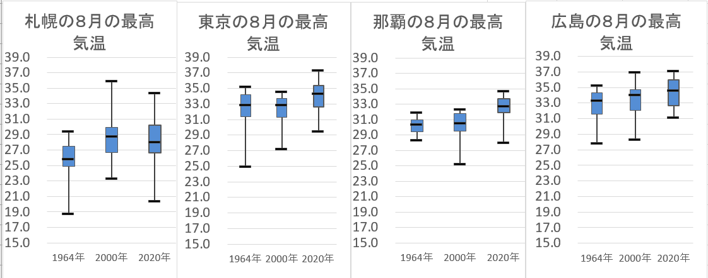
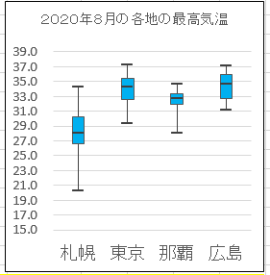
課題②：3つの箱ひげ図から読み取れること

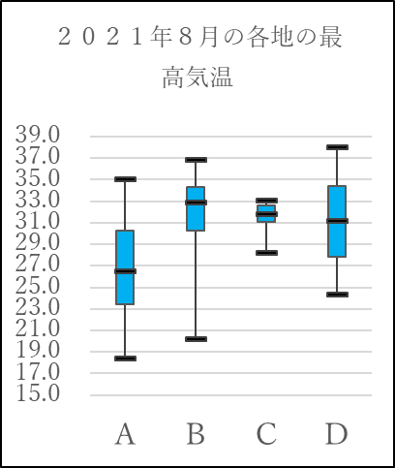
課題①：読み取れること ポイント
・東京は最大値が1番高い。
・広島は最小値が1番高い。
・札幌は最小値が1番低い。
・札幌は最大，最小値が低いので1番涼しい。
・広島は中央値が高いので1番暑い。
・那覇は四分位範囲が小さく気温の変化が小さい。
・那覇の50％は約32～33℃である。

まとめ：
箱ひげ図に表すと，複数のデータを比較する場合でも，中央値や四分位範囲などに着目することで，色々な傾向を読み取り，比較や判断がしやすくなる。

チャレンジ問題：

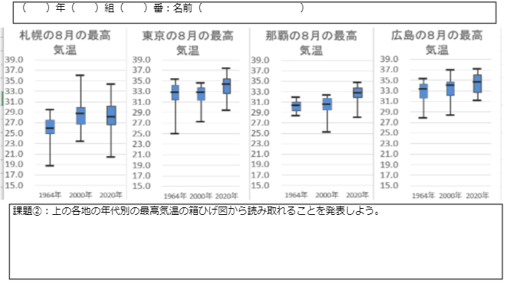
氏名

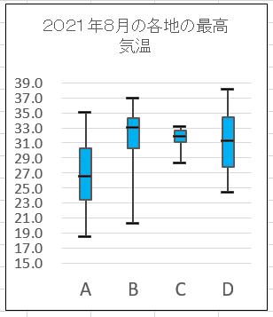
チャレンジ問題：
左の図は，2021年8月の札幌，東京，那覇，広島の最高気温を箱ひげ図に表したものです。A～Dのうち，いずれか1つの地域名を答えなさい。また，そう判断した理由も答えなさい。

例：Aが広島だと考えます。理由は，

【評価問題】

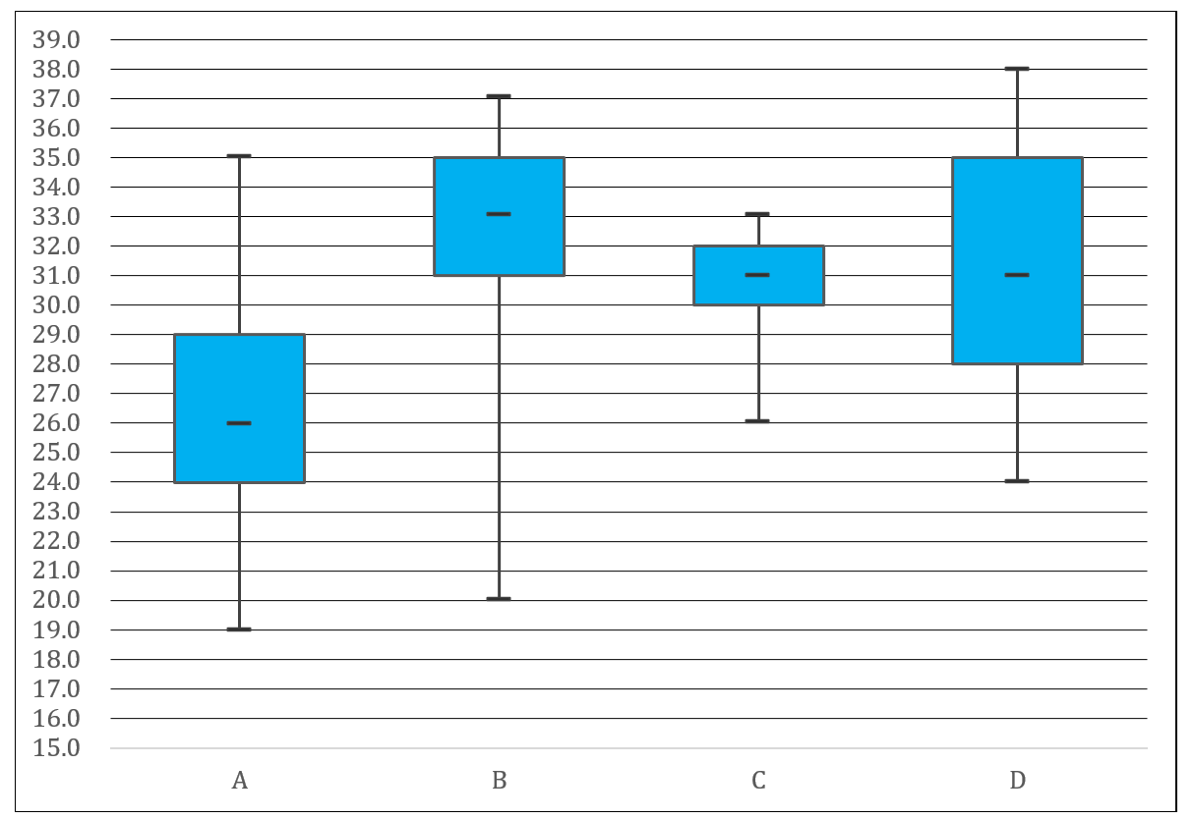
（問）下の箱ひげ図は，2021年８月の４つの地点の最高気温を示したものです。

このとき次の問いに答えなさい。

（１）Ａ～Ｄの中で，四分位範囲が７℃のものを１つ選びなさい。

解答類型
問題  番号 | 解 答 類 型 |  | 正答
(1) | １ | Ｄを選択 | ◎
(1) | ２ | Ａを選択
(1) | ３ | Ｂを選択
(1) | ４ | Ｃを選択
(1) | 99 | 上記以外の解答
(1) | ０ | 無解答

（２）剛くんはＢの地点が一番暑いと考えました。その理由を他の箱ひげ図と比較し，理由を説明しなさい。

解答類型
問題  番号 | 解 答 類 型 |  | 正答
(2) | （正答の条件）  次の（a）（b）について記述しているもの。  （a)中央値や第３四分位数が他の地域と比べて高いこと，または，箱ひげ図の箱の部分が他の地域と比べ高い位置に分布していること  （b）Ｂが一番暑い
(2) | （正答例）  ・Ｂの中央値が他の地域と比べて高いので，Ｂが一番暑いと考えられる。  ・Ｂの箱ひげ図の箱の部分が他の地域と比べて高い位置に分布しているので，Ｂが一番暑いと考えられる。  （解答類型１）
(2) | １ | （a）（b）について記述 | ◎
(2) | ２ | （a）のみについて記述  （正答例）  ・Ｂの中央値が他の地域より高いから。 | 〇
(2) | ３ | 箱ひげ図の箱の部分について記述はあるが，分布についての記述が不十分
(2) | ４ | 最大値について記述
(2) | ５ | 最小値について記述
(2) | ６ | 最大値，最小値の両方を記述
(2) | ７ | 範囲について記述
(2) | ８ | その他の代表値について記述
(2) | 99 | 上記以外の解答
(2) | ０ | 無解答

